启智ROS机器人开发计划
SDP203
1.0.0

分工说明
小组名称
学号 | 姓名 | 本文档中主要承担的工作内容
16061095 | 王贺正
16061132 | 杨光
15271124 | 高则晗
16061148 | 单勇
16061139 | 阳韵非

版本变更历史
版本 | 提交日期 | 主要编制人 | 审核人 | 版本说明
1.0.0 | 2019.3.10 | 王贺正，杨光，高则晗，阳韵非 | 单勇 | 初次提交

目 录
1. 范围 1
1.1 项目概述 1
1.2 文档概述 1
1.3 术语和缩略词 1
1.4 引用文档 1
2. 项目任务概要 1
2.1 工作内容 1
2.2 主要人员 1
2.3 产品 2
2.3.1 程序或设备 2
2.3.2 文档 2
2.4 运行与开发环境 2
2.4.1 运行环境 2
2.4.2 开发环境 2
2.5 项目期限 2
3. 风险管理 2
4. 过程模型 2
5. 资源计划 2
6. 进度计划 3
6.1 里程碑计划 3
6.2 里程碑任务映射 3

范围

项目概述
本项目基于启智ROS机器人，开发可操纵机器人行动的嵌入式系统。主要功能有，提供可手动操作机器人行动的方法，实现机器人读取地图后的路径规划功能，实现机器人使用其机械臂对物品进行夹取。同时要保证机器人在恶劣环境中的可用性，用户使用过程中的安全性，简化使用界面保证产品的易用性，以及控制机器人的电量消耗，保证机器人对于未来更多功能的可拓展性。
用户可以使用开发完成后的产品的机械臂夹取功能完成车间生产线上固定物品的取用。使用路径规划功能完成抗震救灾过程中对复杂地形生命迹象的寻找工作。也可结合使用多种功能使产品成为智能家居的一部分，帮助用户完成各项家务活动。

文档概述
本文档用于介绍机油教驻泰伦研究队所进行的启智ROS机器人的开发工作大纲，以及任务时间安排。由项目任务概要，项目风险管理，项目过程模型，项目资源计划和项目进度计划几部分组成。
项目任务概要部分主要对开发项目的工作内容，开发环境进行具体介绍。项目风险管理部分介绍了所我们开发小组对项目风险的控制方案。项目过程模型部分介绍了小组所使用的工程项目开发模型。项目资源计划部分介绍了项目所需的各种软硬件资源。项目进度计划部分介绍了项目开发的时间安排以及工作安排。

术语和缩略词
编号 | 术语或缩略词 | 解释
1 | 瀑布模型 | 一个项目开发架构
2 | ROS | Robot Operating System
3 | SLAM | simultaneous localization and mapping

引用文档
编号 | 标题 | 版本 | 发行日期
1 | 启智ROS机器人开发手册 | 1V1.1.0

项目任务概要

工作内容
1.配置开发所用硬件，按照硬件开发平台说明书操作验证使硬件可以正常启动，并且可以与上位机通信。
2.完成手动控制的机器人系统。
3.完成激光测距仪的调试验证，成功运行验证例程后完成建图组件的开发。
4.完成路径规划组件的开发与验证。
4.完成目标识别、机械臂抓取组件的开发与验证。

主要人员
【参加本项目开发工作的主要人员、所承担的角色汇总、工作时间、工作经验和技术水平。】

产品

程序或设备
该项目成品包括程序源代码，已配置好的SD卡镜像，完整的机器人设备。

文档
机器人操纵说明文档，版本更新日志。

运行与开发环境

运行环境
该项目预计硬件为树莓派，操作系统为乌班图支持的ROS系统。

开发环境
该项目开发硬件环境为启智ROS机器人，软件环境为roboware studio。

项目期限
项目期限为2019年3月10日至2019年5月14日。

风险管理
- 开发人员离职：调整工作分配，提高组员参与度，以弥补劳动力缺失造成的后果。
- 项目延期：考虑降低项目选题难度以减少总工作量，并增加工作效率和时长。
- 硬件故障：申请更换或与其他项目组共享硬件。

过程模型
该项目将采用瀑布模型。原因如下：
1. 项目的需求非常明确，且在短期甚至长期内都不会更改。
2. 项目的计划推进是迭代式的，后续项目完全依赖前置项目的成功与否。若前置项目失败，则后续项目无法开展，必须回到前置项目。
3. 该项目的实现方案较为单一。
具体的瀑布模型结果图如下：
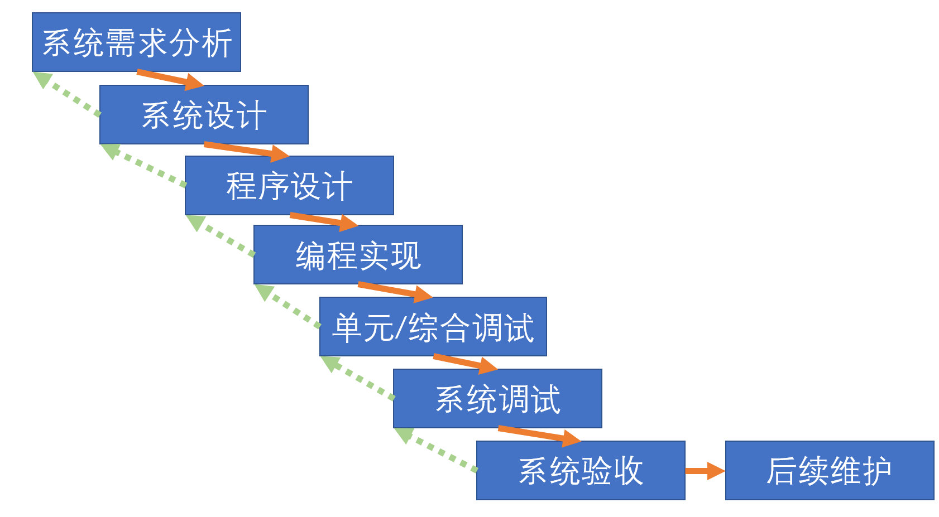

资源计划
该项目所需硬件：
启智ROS机器人平台，
树莓派，
Kinect 2摄像头，
电源与连接线若干。
该项目所需软件：
各开源操作系统与软件包，
设备驱动程序，
开发环境Roboware Studio

进度计划

里程碑计划
任务名称 | 开始时间 | 截止时间 | 输出成果
需求调研 | 3月12日 | 3月30日 | 需求分析文档
准备需求分析评审 | 3月31日 | 4月1日 | 需求分析评审所需材料
设计系统 | 4月2日 | 4月11日 | 设计文档（原型）
设计程序 | 4月12日 | 4月20日 | 完整设计文档
准备需求分析/设计文档评审 | 4月21日 | 4月22日 | 评审所需材料
程序开发 | 4月23日 | 5月11日 | 完整工程源代码及可执行程序
准备代码评审 | 5月12日 | 5月14日 | 代码评审所需材料
代码测试及完善 | 5月15日 | 6月1日 | 单元测试报告，集成设计报告，完善后的源代码及可执行程序
准备测试文档评审 | 6月2日 | 6月3日 | 测试文档评审所需材料

里程碑任务映射
【用表格/甘特图/活动网络的形式说明每个里程碑中需要完成的任务（包括优先级和工时）、任务之间的依赖关系、人员角色分配和起止时间。】
任务名称 | 开始时间 | 工期 | 人员分配
需求调研 | 3月12日 | 19工作日 | 王贺正，高则晗，单勇，杨光，阳韵非
准备需求分析评审 | 3月31日 | 2工作日 | 王贺正，高则晗，单勇，杨光
设计系统 | 4月2日 | 10工作日 | 王贺正，高则晗，单勇，杨光，阳韵非
设计程序 | 4月12日 | 9工作日 | 王贺正，高则晗，单勇，杨光，阳韵非
准备需求分析/设计文档评审 | 4月21日 | 2工作日 | 王贺正，高则晗，单勇，阳韵非
程序开发 | 4月23日 | 19工作日 | 王贺正，高则晗，单勇，杨光，阳韵非
准备代码评审 | 5月12日 | 2工作日 | 王贺正，单勇，杨光，阳韵非
代码测试及完善 | 5月15日 | 18工作日 | 王贺正，高则晗，单勇，杨光，阳韵非
准备测试文档评审 | 6月2日 | 2工作日 | 高则晗，单勇，杨光，阳韵非

